- MEU GALO 
PESQUISAR 

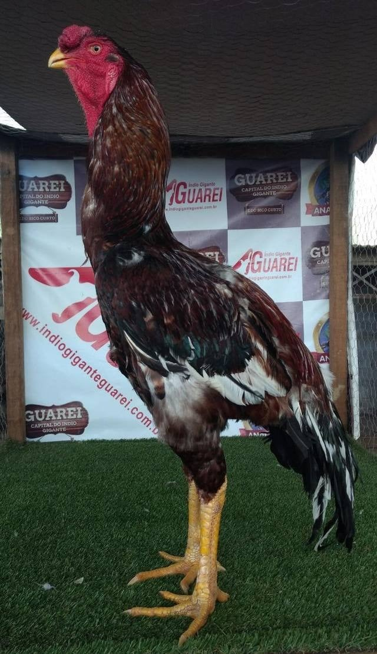
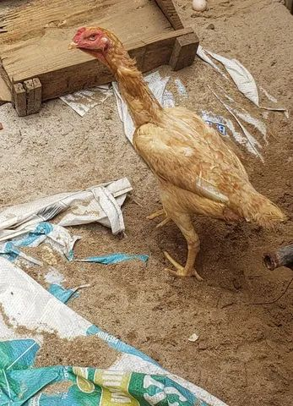
ADICIONAR
GIGANTE
RAÇA: INDIO
N º: 099

ARGENTINA
RAÇA: INDIO
$$N º: 027$$

